职业卫生报告网上公开信息表

用人单位名称 | 浙江世纪华通车业有限公司 |  | 联系人 |  | 吕英杰
单位地址 | 绍兴市上虞区曹娥街道越爱路66号
项目名称 | 浙江世纪华通车业有限公司
项目类型 | 定期检测
技术服务项目组人员 | 陈玉萍、金嘉敏、汪丽清、俞海镔、孙解华、王明秀
报告签发日期 | 2026.4.29
现场调查人员 | 金嘉敏、俞海镔 | 现场采样、现场检测人员 |  | 金嘉敏、孙解华、王明秀
陪同人 | 吕英杰 | 时间 |  | 2026.4.15
图像影像 | 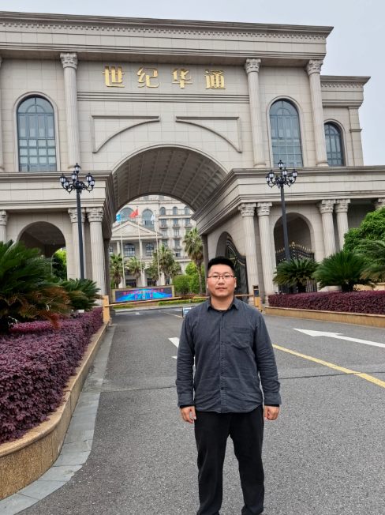
图像影像 | 现场调查
图像影像 | 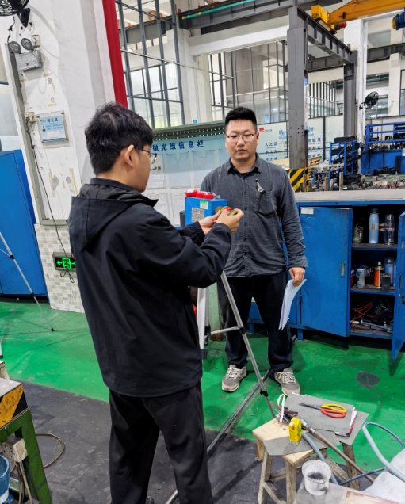
图像影像 | 现场采样、检测

